**Câu 1:** Trong đơn vị lưu trữ dữ liệu, 1 Byte bằng

**A.** 1 bit.  **B**. 8 bit.  **C.** 210 bit.  **D.** 1024 bit.

**Câu 2:** Hãy chọn phát biểu **sai** khi nói đến việc tìm kiếm thông tin trên máy chủ Google.

**A.** Người dùng có thể tìm kiếm bằng hình ảnh và âm thanh trên máy chủ này.

**B.** Kết quả tìm kiếm có thể ở dạng pdf.

**C.** Để tìm kiếm được thông tin bằng máy chủ của Google thì người dùng bắt buộc phải đăng nhập tài khoản.

**D.** Người dùng có thể dùng dịch vụ tìm kiếm này trên các thiết bị thông minh hiện nay.

**Câu 3:** Phương án nào sau đây quan trọng nhất của nhóm nghề thiết kế đồ họa?

**A.** Khả năng sáng tạo, yêu thích và cảm nhận được cái đẹp.

**B.** Sửa chữa, thay thế các thiết bị khi máy tính gặp hư hỏng.

**C.** Cài đặt, sửa chữa để đảm bảo máy tính kết nối Internet.

**D.** Nắm rõ các cấu trúc dữ liệu, giải thuật trong lập trình.

**Câu 4:** Một máy tính cá nhân có thông tin như hình bên dưới:

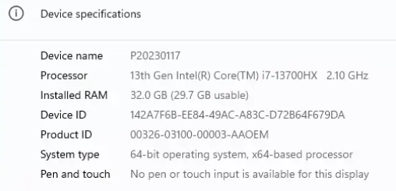

Bộ xử lí trung tâm (CPU) của máy tính trên là

**A.** No pen or touch.  **B.** 64-bit operating system.

**C.** Intel® Core™ i7-13700HX.  **D.** RAM 32.0 GB.

**Câu 5:** Thuật toán tìm kiếm được ứng dụng trong công việc nào sau đây?

**A.** Chèn thêm một học sinh vào cuối danh sách lớp.

**B.** Sắp xếp danh sách học sinh theo thứ tự alphabet.

**C.** Xác định có tồn tại học sinh nào đó tên “An” trong lớp hay không.

**D.** Tính điểm trung bình môn học.

**Câu 6:** Thuật toán sắp xếp được ứng dụng rõ ràng nhất trong công việc nào sau đây?

**A.** Xuất danh sách học sinh có sẵn trên hệ thống quản lí điểm của nhà trường.

**B.** Thêm mới một học sinh vào danh sách lớp do bạn này mới được chuyển đến.

**C.** Xóa một học sinh trong danh sách lớp.

**D.** Thay đổi vị trí của họ, tên học sinh để được danh sách theo thứ tự alphabet.

**Câu 7:** Khi chuyển đổi số 20 trong hệ thập phân sang hệ nhị phân ta được kết quả là 10100. Cho công thức chuyển đổi từ hệ nhị phân sang hệ thập phân là $N= d_{k}×2^{k}+d_{k-1}×2^{k-1}+d_{k-2}×2^{k-2}+…+d_{1}×2+d_{0}$. Khi đó giá trị của $d_{2}×2^{2}$ là

**A.** 8.  **B.** 4.  **C.** 1.  **D.** 20.

**Câu 8:** Dịch vụ nào sau đây là ổ đĩa trực tuyến Google?

**A.** Google Meet.  **B.** Gmail.  **C.** Google Drive.  **D.** Google Docs

**Câu 9:** Cơ sở dữ liệu (CSDL)

**A.** là toàn bộ các chương trình, đoạn mã của ứng dụng đó.

**B.** chỉ là hình ảnh của một trang web nào đó.

**C.** là thiết bị ngoại vi dùng để nhập dữ liệu vào máy tính.

**D.** được dùng để lưu trữ các thông tin, dữ liệu của người dùng

**Câu 10:** Chọn phát biểu đúng khi nói về mạng cục bộ (LAN).

**A.** Mạng cục bộ là mạng diện rộng, có phạm vi toàn cầu.

**B.** Mạng cục bộ có phạm vi địa lí nhỏ như gia đình, trường học,…

**C.** Mạng LAN chỉ hoạt động được khi có kết nối Internet.

**D.** Mạng LAN chỉ gồm đúng 2 máy tính kết nối với nhau.

**Câu 11:** Cho thông tin về máy tính cá nhân ở hình bên dưới:

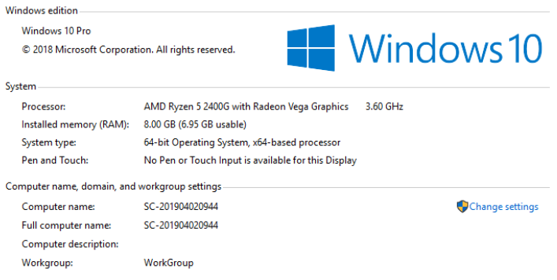

Hãy xác định dung lượng bộ nhớ RAM được lắp đặt trong máy tính này.

**A.** 8.00 GB.  **B.** AMD Ryzen 5 2400G.

**C.** 3.60 GHz.  **D.** 64 bit.

**Câu 12:** Hành vi nào sau đây vi phạm về đạo đức, pháp luật văn hóa trong môi trường số?

**A.** Đưa thông chưa được kiểm duyệt lên mạng xã hội.

**B.** Chia sẻ các bài viết về người tốt việc tốt.

**C.** Sử dụng các phần mềm miễn phí.

**D.** Gửi thư điện tử để yêu cầu hỗ trợ các dịch vụ của Microsoft.